Dragi učenici,

danas ćete nacrtati olovkom sebe kako perete zube. Kada crtež olovkom bude gotov, ako imate vodene boje neke dijelove možete obojiti.

Crtež neka se sastoji od crta i točaka. Plohe možeš ispuniti različitim crtama, crticama. Pogledaj kako to čini veliki umjetnik Dürer!

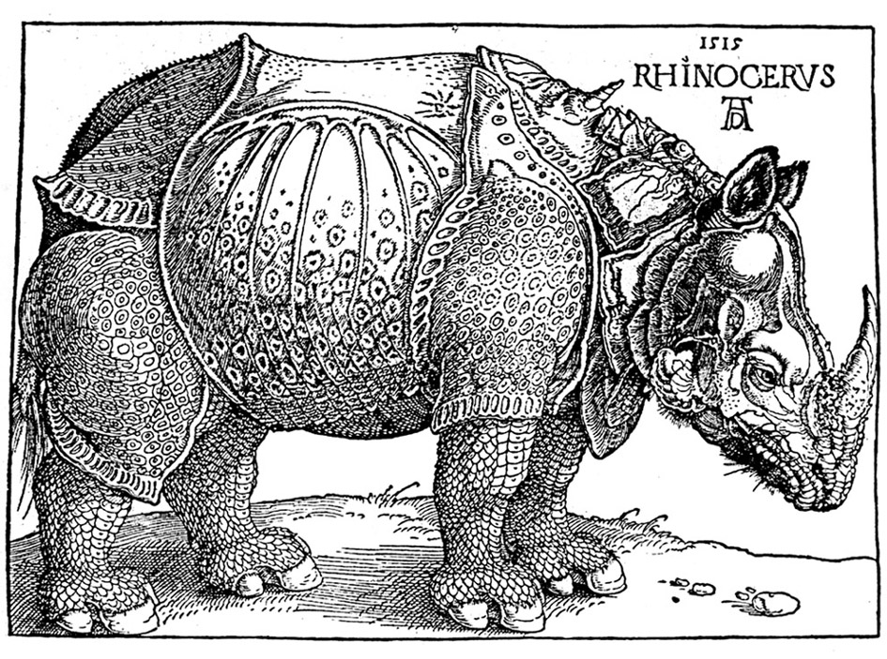

DOMENA: Stvaralaštvo i produktivnost

TEMA: Umjetnost i priča

NASTAVNO PODRUČJE:Crta i točka - crtanje

MOTIV (VIZUALNI, NEVIZUALNI ILI VIZUALNI JEZIK KAO POTICAJ): **Higijena zubi**

LIKOVNI MATERIJALI I TEHNIKE: crtaća olovka (5B), vodena boja

**Nastavne situacije**:

LIKOVNI PROBLEM- **Crta i točka**

* Ponovimo što sve znamo o crtama. (crte po toku i karakteru)
* Kakva je to obrisna crta? *(obrisne crte opisuju neki oblik izvana, po njegovom rubu)*
* Umjesto boje crtom i točkom možemo popuniti neke plohe. Gušćim crtama/točkama dobijemo tamne, a rjeđim svjetlije plohe.
* Mekanom olovkom se možemo poigrati s debljinom crte. Jači pritisak znači tamnija i izražajnija crta.

LIKOVNI MOTIV- **Higijena zubi**

* Što je to higijena?
* Kako ju održavamo?
* Što sve treba održavati čistim?
* Kada peremo zube? Kako ih peremo?
* Što nam sve treba za tu radnju? Kako izgleda četkica za zube?
* Kako izgledamo dok peremo zube? Pokažite!

|  |
| --- |
| **Aktivnost:**  Zažmirite i zamislite sebe kako ste izgledali jutros dok ste prali zube. Vjerojatno ste se vidjeli u kupaonskom ogledalu. (ILI: NEKA TE NETKO FOTOGRAFIRA, PA PROUČI FOTOGRAFIJU) Olovkom ćete tu sliku prenijeti na papir.  Nacrtat ćete svoju glavu i ruku kako četka zube preko cijelog papira (vodoravno položenog). Usta se tada rašire i najveći su dio lica. Nosić je malen, lagano podignut. Oči su velike i gledaju zaposleno. Na stisnutim zubima je četkica puna pjene od slatke paste za zube.  Balončići od pjene su različite veličine i od žara četkanja lete oko glave. Četkica za zube ima puno vlakana koje treba prikazati gustim crtama. Isto tako treba prikazati kosu, obrve i trepavice. Ako je kosa svijetla, crte će biti rjeđe. Kada završite crtež sa svim detaljima, jačim stiskom olovke pojačajte obrisnu crtu. Na kraju dijelove možete obojiti vodenim bojama (lice, oči, četkicu za zube- kosu ne, neka se vide crte). I pazite, tamo gdje su baloni od pjene ostavite bijelo. |

*Prilagođeno: Velikoj slici dodaj zube, balončiće -pjenu, oboji po želji.*

